**壹学网app需求文档(初稿)**

**1、概述**

壹学网客户端,是一款集点播，直播课堂教育，作业反馈提交，教学互动讨论于一身的在线教育app，作为学生用户，教师，在线视讯教学系统之间沟通桥梁，致力于成为移动在线教学平台。

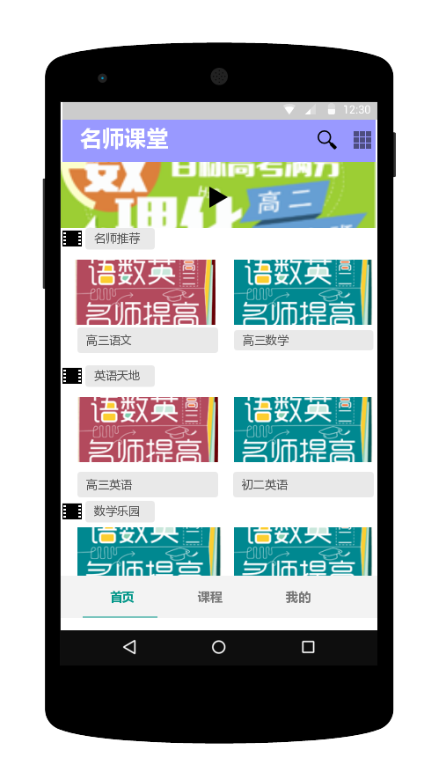 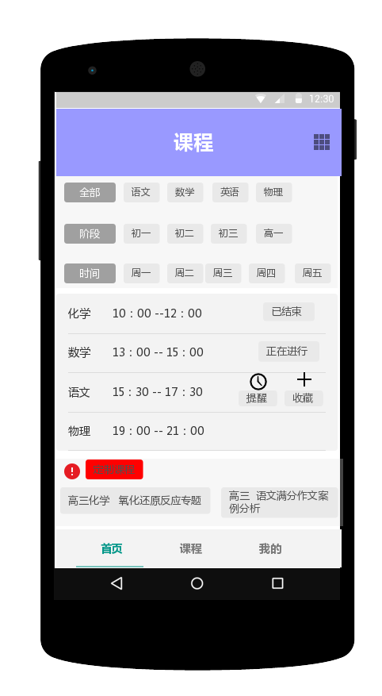

产品架构：

会员

消息

课程

作业

IM

消息后台

课程管理

作业管理

设备管理

**2、产品roadmap**

2.1 需求提出

2.2 需求分析以及初步设计

2.3 详细设计（产品架构设计，UI交互设计）

2.4 编码

2.5 产品测试

2.6 产品验收&&源码交付

**3、需求**

3 .1 会员体系

3.1.1会员注册

会员注册功能支持用户输入用户名，登录密码，短信验证码完成用户注册整个流程，注册成功后完成自动登录流程。

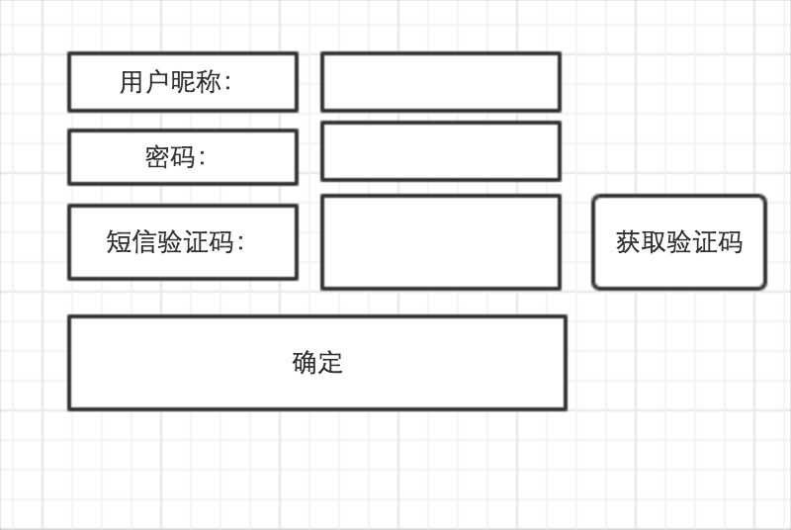

注册流程如下：

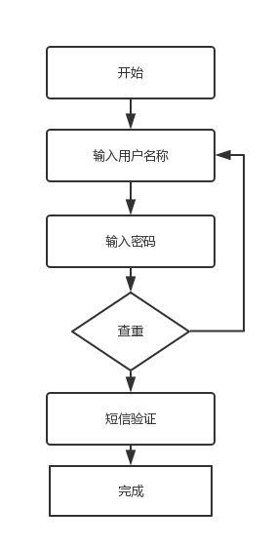

3.1.2 登陆

a．注册的账号完成登陆操作

b．社交账号（QQ，微信）完成登陆操作

c. 登录同时获取设备相关权限

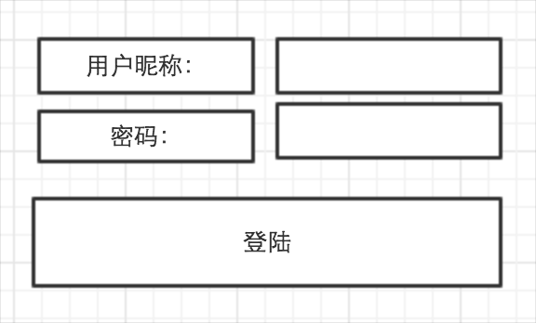

3.1.3 密码找回

当用户忘记密码时，能通过短信验证的方式，完成密码找回功能

3.1.4 个人资料填写

主要信息包括：个人图像,年龄,年级,所在学校，性别

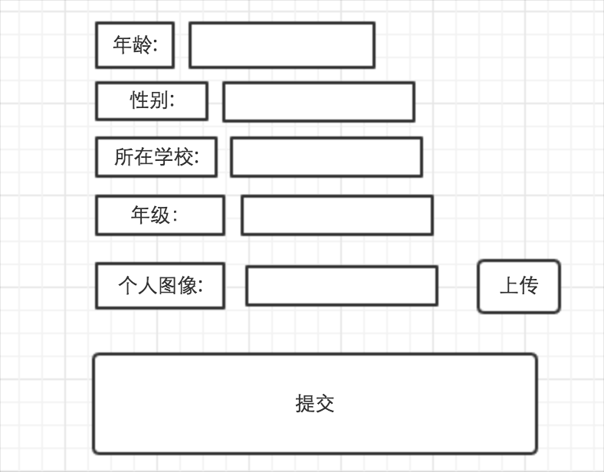

3.1.5 设备绑定（与海视终端设备号绑定）

用户当前登录账号与海视终端设备绑定功能，需在服务端校验终端设备是否存在，

一对一绑定关系

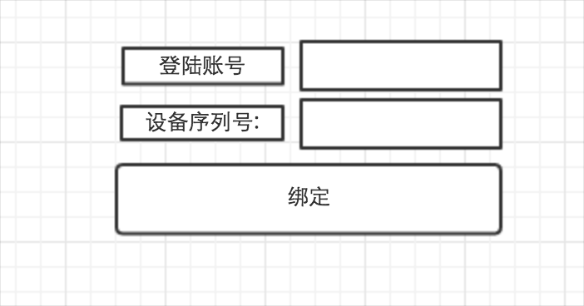

3.1.6 设备解绑

解除用户与终端设备的一对一绑定关系

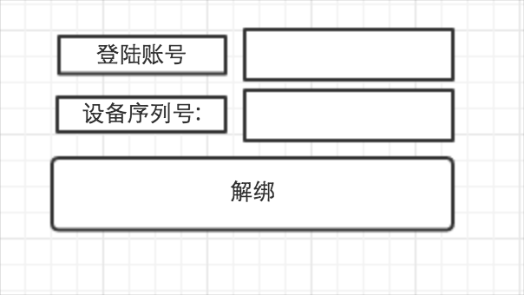

3.2 消息系统

本模块主要是指壹学网后台课件管理系统能够通过push的方式，主动完成将消息推送到学生的装有app的设备上（手机，平板电脑）

Push(c2dm)

安卓

手机

消息服务

课件管理后台

Apns

苹果

消息模块要支持通过一个服务，两种协议，实现对两种设备的支持

消息中内容包括：消息类型，icon，文本，跳转链接

消息展现模式：系统通知

消息提醒方式：响铃 震动

消息中心列表样式，如下：

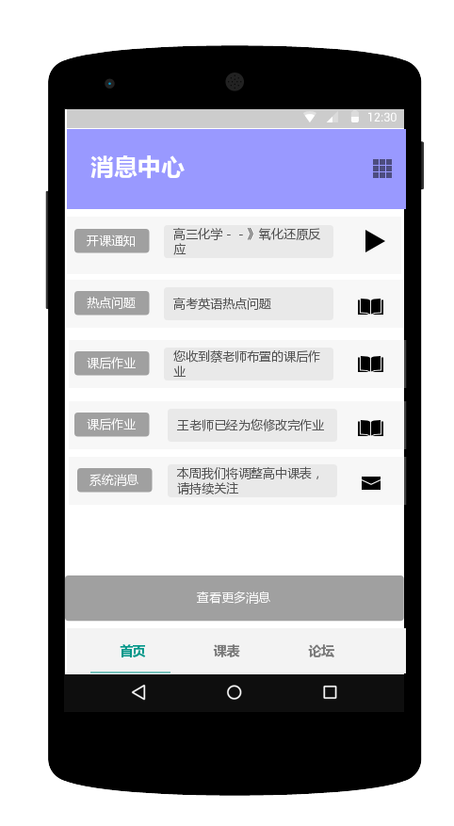

功能点

1. 消息列表展示
2. 消息详情查看
3. 消息跳转到课程页面，首页，作业页面（可根据消息类型，URL）
4. 消息删除功能
5. 下拉刷新消息

3.3 作业模块

作业模块，在应用中，主要完成老师布置作业，学生完成作用，以达到课后复习，课前预习的功能，教师通过后台管理系统，输入作业，包括客观题和主观题目，学生在终端设备上完成作业，客观题通过选择的形式，主管题通过上传图片的方式提交。流程如下：

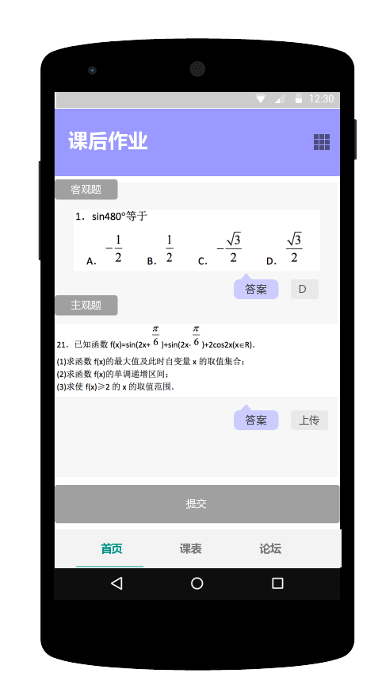

功能点：

1. 作业列表展示(支持下拉刷新)
2. 作业答案保存
3. 图片上传（主观题通过拍照上传）
4. 作业提交

3.4 IM（即时通讯）

利用目前市场上开放的api，完成应用内即时通讯功能，便于学生与学生之间，老师与学生之间，学生之间与助教之间等应用内人物角色之间的通讯聊天功能。便于加强应用的内生态系统的稳定性，对用户的粘性，同时便于学生向老师反馈问题。

主要功能点:

1. 基本的文字聊天功能
2. 语音聊天
3. 图像发送
4. 群组管理
5. 好友搜索
6. 好友添加
7. 联系人好友导入
8. 发送卡片功能

3.5 分享功能

利用开发API，能够完成应用分享到主要社交平台微信分享，QQ分享，微博分享，利用APP增强整个平台影响力

**4、功能点**